附件：单一来源采购专业人员论证意见及项目服务内容及范围

一、单一来源采购专业人员论证意见
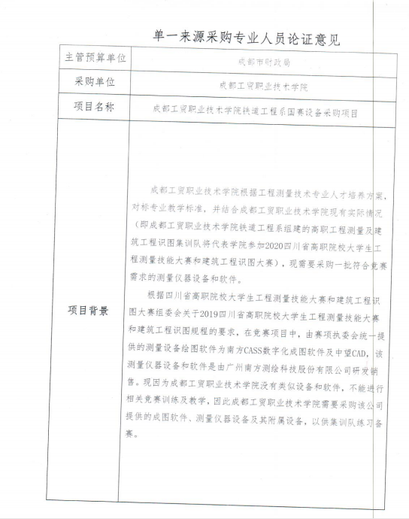

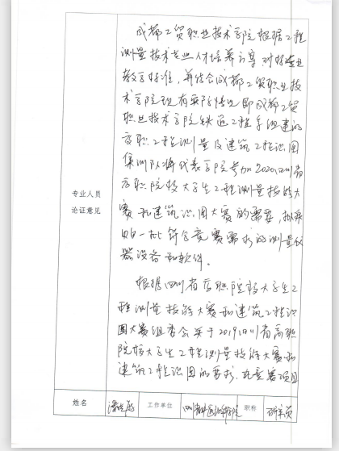
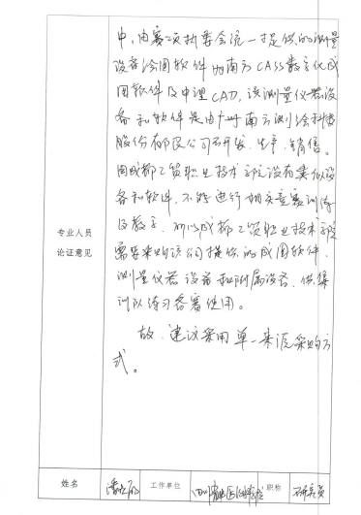
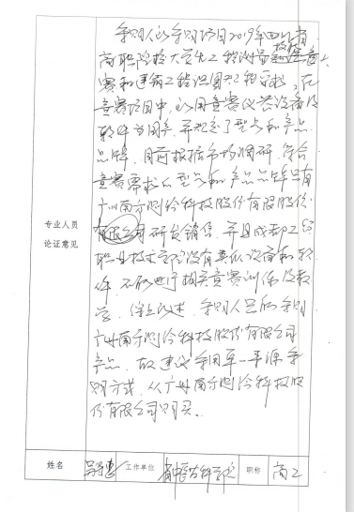

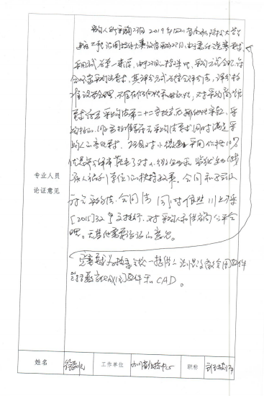

二、成都工贸职业技术学院铁道工程系国赛设备采购项目服务内容及范围

（一）采购清单（标明核心产品）：
序号 | 名称 | 数量 | 单位 | 备注（标注核心产品）
1 | 数字化测图软件（单机版） | 4 | 套 | 核心产品
2 | 0.7mm数字水准仪 | 3 | 套
3 | GNSS-RTk接收机 | 3 | 套 | 核心产品
4 | 小棱镜 | 7 | 个
5 | CAD软件 | 11 | 套

（二）技术参数
序号 | 名称 | 技术参数 | 数量 | 单位 | 备注
1 | 数字化成图软件（单机版） | 软件功能要求：参考标准：  地形图图式：GB/T 20257.1-2007；土地利用现状分类标准：GB/T 21010-2007；土地勘测定界规程：TD/T 1008-2007；基础地理信息要素数据字典：GB/T 20258.1-2007；  1，能够连接市场主流品牌测量仪器（GPS、全站仪等）  ★2，基于AutoCAD图形平台，支持AutoCAD2002、 AutoCAD2004 、AutoCAD2005、 AutoCAD2006 、AutoCAD2007、AutoCAD2008、AutoCAD2009、AutoCAD2010、AutoCAD2011、AutoCAD2012，采用ObjectARX开发技术；操作系统：windows xp/vista/windows7 32位、64位  3，采用真彩色XP风格界面，全新的CELL技术；  ★4，数据接口：数据录入接口：读取主流型号全站仪数据、手工录入数据、测图精灵格式数据；数据输出接口：输出arcgis的shp格式、输出mapinfo的mid/mif格式、输出国家空间矢量格式vct、输出明码交换文件*.cas  ★5，满足国家GBT 20257.1-2007 国家基本比例尺地图图式，能够支持1:500、1:1000、1:2000地形图绘制；具有完善的地形图式符号库，完全符合国家的最新地形图式标准，提供自定义符号接口  ★6，能够对野外测量数据进行展点处理成图，支持地图分幅处理及添加多种规格图幅  ★7，包含地籍处理功能：提供权属线、界址点的生成、调整、修饰、删除等功能；提供宗地处理（加界址点、合并、分割、重构等）功能；支持各地籍地物属性修改；能够输出各种地籍表格（包括各类界址点成果表、坐标表，宗地面积汇总表，城镇土地分类面积统计表，地籍调查表，各类建筑密度、容积统计表，各类面积统计表及面积分类统计表）；支持各规格宗地图框的绘制及点之记注记图的生成，且全面面向GIS，彻底打通数字化成图系统与GIS接口；在地籍应用方面采用外挂的MDB数据库存贮信息，提供了图查询库、由库找图的功能。  ★8，具备丰富的图形编辑功能，图形复制、属性拷贝、微导线、各种交会、线跟踪等  ★9，支持对土地利用信息的处理：提供各类地类要素的生成、修改、检查、统计功能；支持各类境界线的绘制；包含图斑的生成、修改、整饰功能；支持公路征地边线及线状用地图框的绘制；能够输出符合标准的勘测定界报告书及电子报盘系统  ★10，能够根据测量数据进行地形信息的呈现、处理：采用拓扑结构DTM，增删顶点能自动重新组网，能处理地性线，可自动生成等高线支持地形三维模型呈现及坡度分析  ★11，提供完善的地物编辑功能，对图上地物图形要素有全面的编辑能力  ★12，满足地图入库要求，对数据提供入库前的全面检查，支持输出ARCINFO SHP格式、MAPINFO MIF/MID格式、国家空间矢量格式等主流数据格式  ★13，提供断面图绘制、公路曲线设计等工程应用功能，多种完善的土方计算方法，具有方格网法，DTM法、断面法、等高线法等多种完善的土方计算方法；具有地物信息（长度、距离、方位、面积等）的查询、统计等功能；支持通过图面内容生成各类数据文件  14，图形结构采用图形编辑效率高骨架线技术、编组技术；  15，具备城乡地籍、土地利用功能，可输出word格式勘测定界报告书；  ★16，具有城市部件调查技术，可进行城市部件要素绘制、城市部件属性管理、城市部件自动检查；  ★17，完善的数据质量检查功能，针对于数据入库对数据的要求，可以检查地物放错图层、代码值错误、面状地物不封闭、属性不完整、有悬挂点、伪节点等错误  ★18，能按照软件的编码进行实体对象的过滤，要同时有国际编码和自有的编码  19，具备简码定义文件JCODE.DEF，能够定义野外简编码对应的地物。  ★20，地物符号需满足航道测绘要求，基于中国海图图式(GB 12319-1998)，水运工程测量规范(JTJ203-2001)。  21，等深线的生成需基于TPS算法生成。  ★22、满足同时叠加多期河道测量数据进行土方计算。  23、土方计算同时支持河道宽度和深度可变。 | 4 | 套 | 核心产品
2 | 0.7mm数字水准仪 | ★1、高程测量精度：±0.7mm（每公里往返闭合差）  2、距离测量精度：D≤10m:10mm;D>10m:D*0.001  3、测程：1.8m∽105m  ★4、高差最小显示：0.01mm  5、距离最小显示：0.1cm/1cm  6、望远镜放大倍率：32倍  7、分辨率：3″  8、视场角：1°20″  9、补偿器补偿范围：＞±12′，补偿精度：0.30″/1′  10、屏幕：带白色照明160×64  ★11、观测尺：2米/3米玻璃钢条码尺  ★12、存储器:16M内存  13、外部存储器：Micro SD卡  14、通讯接口：miniUSB  15、标准测量模式：标准测量、高程放样、高差放样、视距放样  ★16、线路测量程序：二等、三四等水准测量线路程序  17、自定义限差输入项  18、数据输出表格格式与外业手簿一样  ★19、平差处理软件：支持直接读取徕卡、南方、拓普康、天宝等电子水准仪原始数据，把各种电子水准仪的原始水准线路记录格式转换为国家规范要求的等级水准线路记录格式，并完成计算和统计工作，直接进行平差并生成报表。可以对各种类型水准网进行平差。 | 3 | 套
3 | GNSS-RTK接收机 | 1.信号跟踪：  通道：220通道  BDS：B1、B2、B3  GPS ：L1C/A、L1C、L2C、L2E、L5  GLONASS ：L1C/A、L1P、L2C/A、L2P、L3  SBAS ：L1C/A、L5（对于支持L5的SBAS卫星）  Galileo ：GIOVE-A和GIOVE-B、E1、E5A、E5B  QZSS、WAAS、MSAS、EGNOS、GAGAN（星站差分）  2.定位精度及可靠性：  码差分GNSS定位：水平：≦0.25 m + 1 ppm RMS、垂直：≦0.50 m + 1 ppm RMS、  SBAS差分定位精度：典型<5m 3DRMS；  静态GNSS测量：≦±（2.5 mm + 0.5mm/km×d）（d为被测点间距离，km）；  实时动态测量：平面精度≦±（8mm + 1mm/km×d）、高程精度≦±（16mm + 1mm/km×d）（d为被测点间距离，km）；  初始化时间：<10秒，初始化可靠性：>99.9%。  3.操作系统/用户交互：  操作系统：Linux；  按键：双按键可视化操作；  ★液晶屏：高清OLED屏幕≥0.96寸，分辨率128*64；  指示灯：四指示灯；  web交互：支持WIFI和USB模式访问接收机内置Web管理页面，监控主机状态、自由配置主机；  ★语音：iVoice智能语音技术，智能状态播报、语音操作提示；默认支持中文、英语、韩语、俄语、葡萄牙语、西班牙语、土耳其语；  支持语音自定义。  4.通讯：  I/O端口：5PIN LEMO 外接电源接口+RS232；  7PIN LEMO 外接USB（OTG）；  1个网络数据链天线接口；  1个电台数据链天线接口；  ★无线电调制解调器：内置收发一体电台,高中低三挡可调（1W/2W/3W），最远覆盖距离8公里左右，可切换网络中继、电台中继模式；  ★网络中继站功能：主机能够接收网络CORS信号并通过电台发射给其他移动站；  ★电台中继站功能：主机具有电台中继功能，主机都能接收电台信号并转发给其他移动站，提高了电台的传输距离；  NFC无线通信：采用NFC无线通信技术，手簿与主机触碰即可实现蓝牙自动配对。外部通信可选配外接GPRS/CDMA双模通讯模块，自由切换，适应各种工作环境支持外接无线上网卡。  5.WIFI：  标准：802.11b/g标准；  ★WIFI热点：具有WIFI热点功能，任何智能终端均可接入接收机，对接收机功能进行丰富的个性化定制。  6.数据存储/传输  数据存储：8G内置固态存储器；  数据传输：一键智能拷贝通过外接USB存储器直接导出主机静态数据即插即用的USB传输数据方式；FTP下载、HTTP下载。  7.惯导系统/传感器  倾斜测量：内置倾斜补偿器，根据对中杆倾斜方向和角度自动校正坐标；  电子气泡：内置感应器，手簿软件可显示电子气泡，实时检查对中杆整平情况；  温度传感器：内置多个温度传感器，采用智能变频温控技术，实时监控与调节主温度；  ★短信控制：支持手机短信控制主机。  8、手簿参数  系统配置  操作系统：Android 6.0；  三防规格:IP67；  内存：2GBRAM+16GB ROM、支持T-Flash存储卡;支持最大扩展64GB；  工作时间：10小时(WIFI、3G、LCD全开)；  显示屏：4.3寸液晶触摸屏；  处理器：4核 1.3GHz（全网通）；  ★软件支持CAD功能：  底图浏览：通过导入DWG图形，随时掌控测区情况，与实际作业成果进行实时比对与检核。  ★支持面积测量功能  1、 自主定义边界地物：根据实际需求，可新建边界，对边界地物的名称、颜色、注释进行编辑。  2、 多面积区域测量：无需重复创建文件夹，在同一个操作界面，可测量多个区域面积。  数据后处理软件功能：  ★1、支持平台：支持Auto2004、2005、2006、2010、2011、2012  ★2、支持操作系统：windows xpista/windows 7 32位 3、支持地形图图式：GB/T 20257.1-2007、GB/T 20257.2-2006  ★4、支持土地利用现状分类标准：GB/T 21010-2007  ★5、支持土地勘测定界规程：TD/T 1008-2007  ★6、支持基础地理信息要素数据字典：GB/T 20258.1-2007  ★7、能够支持1:500、1:1000、1:2000地形图绘制  ★8、 能够对野外测量数据进行展点处理成图，支持地图分幅处理及添加多种规格图幅  ★9、包含地籍处理功能：提供权属线、界址点的生成、调整、修饰、删除等功能；提供宗地处理（加界址点、合并、分割、重构等）功能；支持各地籍地物属性修改；能够输出各种地籍表格（包括各类界址点成果表、坐标表，宗地面积汇总表，城镇土地分类面积统计表，地籍调查表，各类建筑密度、容积统计表，各类面积统计表及面积分类统计表）；支持各规格宗地图框的绘制及点之记注记图的生成；支持用地界自动切割图斑，支持一键分组出宗地图 10、支持对土地利用信息的处理：提供各类地类要素的生成、修改、检查、统计功能；支持各类境界线的绘制；包含图斑的生成、修改、整饰功能；支持公路征地边线及线状用地图框的绘制；能够输出符合标准的勘测定界报告书  ★11、支持面积平差；支持导入MAPINFO/MAPGIS/SHP格式并保留其地类代码及属性  ★12、提供完善的地物编辑功能，对图上地物图形要素有全面的编辑能力 | 3 | 套 | 核心产品
4 | 小棱镜 | 棱镜常数-30mm | 7 | 个
5 | CAD软件 | 1.良好的兼容性，确保工作的延续性  全面兼容主流图纸格式，可直接读取和保2.存常见图形信息，准确完整  支持动态块显示，修改图块更快捷支持编辑块定义、保存块定义修改、将块定义另存为、测试块、在块定义中插入属性、关闭块编辑器和编辑非等比例块  3.注释性比例快速调整，出图很方便  图纸多比例输出时，注释对象比例快速调整，有效简化打印输出换算比例的操作，出图比例效果不变，图纸可读性更好  4.批量打印，能一次性完成多图幅输出  自动识别图框范围，可实现多图幅一次性全部输出，操作简单便捷  5.可将PDF文件以参考底图的形式附着到图形中，可以对PDF底图  6.强大的API接口能力，支持各专业设计模块无缝切换带来最适合自己的CAD设计新体验 | 11 | 套

